Муниципальное автономное дошкольное образовательное учреждение
«Детский сад № 75 «Дельфин» общеразвивающего вида»
Великий Новгород
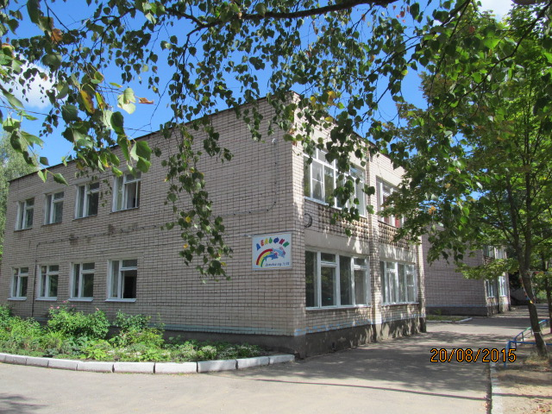

Сокращенное название:
МАДОУ «Детский сад № 75 «Дельфин» общеразвивающего вида»

Дата создания: 1981 г.

Учредителем и собственником имущества Учреждения является муниципальное образование – городской округ Великий Новгород. Функции и полномочия Учредителя Учреждения осуществляются Администрацией Великого Новгорода (далее - Учредитель).

Адрес Учредителя: 173007, Великий Новгород, Большая Власьевская улица, д. 4.

Организация не имеет структурных подразделений, представительств и филиалов.

Место нахождения организации: 173011, Великий Новгород, ул. Советской Армии, д.32, корп.2
Режим и график работы организации – пятидневная рабочая неделя, с 7.30 до 18.00, выходные дни – суббота, воскресенье, праздничные дни.

Контактный телефон/факс: заведующий 27-20-25, бухгалтерия/канцелярия 67-74-67

Адрес электронной почты ds75delfin@mail.ru
Адрес официального сайта организации https://dsdelfin.ucoz.ru/

Местом осуществления образовательной деятельности является здание, расположенное по вышеуказанному адресу.

Детский сад является одним из победителей муниципального конкурса
«Организация – Лидер образования Великого Новгорода» в 2018 году.

Заведующий Лукконен Оксана Александровна:
- стаж работы в должности 10 лет,
- высшее педагогическое образование,
- профессиональная переподготовка в сфере «Менеджмент организации»,
- магистр педагогических наук,
- победитель городского и областного конкурсов профессионального мастерства в номинации «Лидер в образовании» в 2015г.,
- автор научных статей в профессиональных изданиях международного уровня.

Всего в детском саду воспитывается _301_ ребенок в возрасте от 1,5 до 7 лет, которые посещают _12_групп. Обучающихся, являющихся иностранными гражданами, в учреждении нет.
Режим работы - детский сад работает с _7.30__ до _18.00__.

В дошкольной организации есть хорошо оснащенный музыкальный зал, бассейн, медицинский кабинет, кабинет специалистов (педагог-психолог, учитель-логопед), спортивная площадка.

В МАДОУ работают _23__ педагога. Из них: старший воспитатель, _18_ воспитателей, учитель-логопед, педагог-психолог, _2_ музыкальных руководителя, инструктор по физической культуре.
Высшую квалификационную категорию имеют _12_ педагогов. Высшее образование _16_ педагогов.
Средняя заработная плата за 2019 г. педагогов ДОУ составила 26877,00 рублей.

В МАДОУ реализуется Основная образовательная программа дошкольного образования.

В МАДОУ организованы дополнительные платные услуги по программам дополнительного образования:
- Программа дополнительного образования художественной направленности «Серебристый голосок», музыкальный руководитель Хваловская Антонина Юрьевна
- Программа дополнительного образования художественной направленности «Иголочка», старший воспитатель Яксон Мария Николаевна
- Программа дополнительного образования физкультурно-спортивной направленности «Детский фитнес», воспитатель по физической культуре Осиновская Людмила Александровна
- Программа дополнительного образования социально-педагогической направленности «Умники», воспитатель Назаренкова Диана Сергеевна
- Программа дополнительного образования естественнонаучной направленности «Занимательная экология», воспитатель Филиппова Анна Анатольевна
- Программа дополнительного образования художественной направленности «Озорные пальчики», воспитатель Синеокова Елена Викторовна
- Программа дополнительного образования социально-педагогической направленности «Логоритмика», учитель-логопед Берг Наталья Владимировна
Программы рассчитаны на занятия с детьми 4-5, 5-6, 6-7 лет. Программы не требуют предварительной подготовки детей, ребёнок может начать занятия с нового учебного года в соответствии с возрастом. Документ об образовании по данным программам не выдаётся.

Мы сотрудничаем с: Новгородским театром драмы им. Ф.М. Достоевского, Детским музейным центром, Домом культуры Трубичино, театрами «Лад», «Ильмера», МАОУ СОШ №16, отделом-центром по работе с населением «Деревяницкий», Новгородским научно-просветительским центром, МГУ им. М.В.Ломоносова, Новгородским государственным объединенным музеем-заповедником.

Педагоги и воспитанники учреждения регулярно участвуют в конкурсах, смотрах и фестивалях всех уровней – от муниципального, до всероссийского, в том числе интернет-конкурсах. Имеют дипломы за призовые места.

С 2018 года в детском саду работает Детское исследовательское сообщество «Книга прошлого» для воспитанников подготовительных групп МАДОУ «Детский сад №75 «Дельфин» общеразвивающего вида».

С 2019 года на базе МАДОУ «Детский сад №75 «Дельфин» общеразвивающего вида» начала работу консультативная площадка «Формирование регионального исторического самосознания дошкольников» в рамках муниципальной методической службы Великого Новгорода совместно с Новгородским научно-просветительским центром, под руководством его директора, кандидата биологических наук, старшего научного сотрудника Научно-исследовательского института и Музея антропологии МГУ им. М.В. Ломоносова, члена Русского географического общества (с 2011г.), директор Научно-исследовательского центра палеоэтнологических исследований (с 2018г.) Пежемского Д.В.

